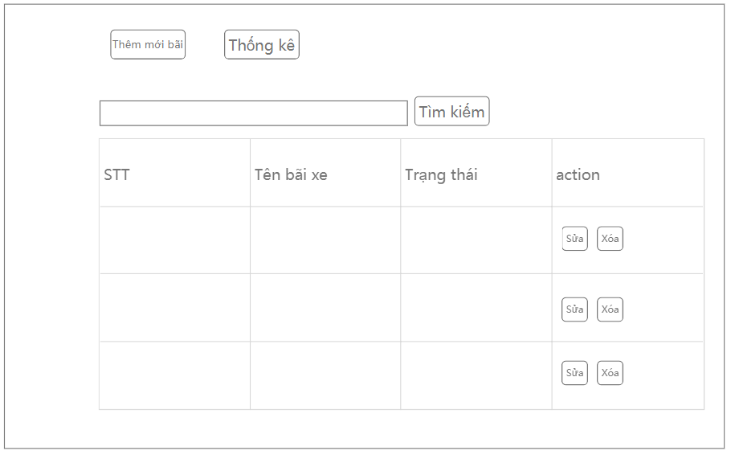

Sự kiện chuyển đổi sau khi nhấn vào managementPark( hay là quản lý bãi đỗ của admin)

Màn hinhf sẽ có hình dạng như sau

* Table chứa các thông tin của bãi đỗ xe: tên bãi, trạng thái, số lượng xe đang đỗ, action, ….
* Các nút bấm thêm mới sẽ chuyển tiếp đến màn hình thêm mới
* Thống kê chuyển tiếp đến màn hình thống kê
* Sửa đôi cũng chuyển tiếp đến màn hình sủa đối (tương tự thêm mới)
* TÌm kiếm: dùng chức năng tìm kiếm đã đặc tả rồi